**PROPUESTA DE PROYECTO**

1. Título: Sport Share
2. Descripción: Este proyecto tiene la intención de crear una aplicación web que permita compartir a miembros de clubes deportivos, gimnasios, deportistas aficionados, etc sus marcas en las distintas disciplinas que practiquen.
3. Necesidad que soluciona: La aplicación tiene como fin facilitar la interacción social de las personas que practiquen la misma disciplina deportiva.
4. Destinatarios: Clubes deportivos, gimnasios, gente aficionada al deporte, personas que quieran comenzar o que busque una motivación extra para hacer deporte.
5. Mockups:

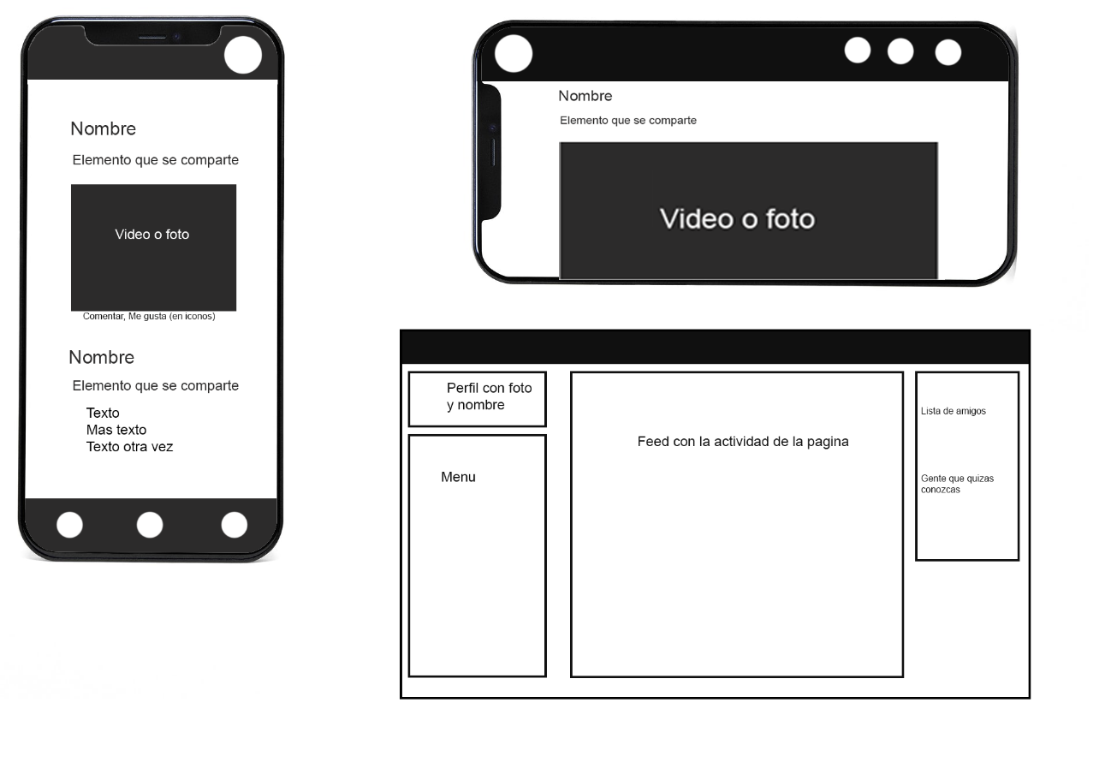

1. MVP – Producto mínimo viable:

Funcionalidades:

Compartir tu actividad con la posibilidad de añadir texto, imágenes y videos.

Buscador de usuarios, centros deportivos, disciplinas deportivas, etc con limitación geográfica; ejemplo: “Gente que practica escalada en A Coruña” “Clubes de natación en Galicia”.

Seguir usuarios para ver lo que comparten con la posibilidad de comentar, compartir y darle “like” a sus publicaciones.

Sistema de mensajes directos entre usuarios.